LIKOVNA KULTURA – 27.4.- 1 sat

Plošno istanjena masa, ravnoteža - Šarena skulptura / papir – plastika

Potrebno : škare, ljepilo i raznobojni kolaž papir ( može i bilo kakav drugi papir )
Podsjetimo se jer znamo : Papir režemo škarama i lijepimo ljepilom. Trake i/ili plohe papira možemo savijati, lomiti ili presavijati poput harmonike. Također možemo urezivati i izrezivati komade iz veće plohe papira i modelirati kako bi dobili oblike u prostoru.
Za današnji rad trebat će nam uže i šire trake.

Promatrajući ljusku jajeta, list …..zaključujemo da neki prirodni oblici imaju vrlo malu debljinu. Takvu masu nazivamo plošno istanjena masa.
Na fotografiji skulpture A. Caldera Krava je masa toliko istanjena da se približila plohi i umjetnik je rezanjem i savijanjem lima oblikovao kravu.

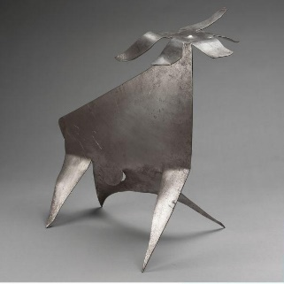

Zadatak :
Od papirnatih traka oblikovati neobičnu šarenu skulpturu. Prvo treba izrezati više raznobojnih širih i užih traka. Od nekih savijanjem i lijepljenjem oblikuj okrugle, trokutaste ili četvrtaste oblike, a neke presavij više puta. Neke trake ostavi ravne. Zatim na podlogu prvo zalijepi gotove oblike, a zatim kroz i oko njih provuci izlomljene i ravne trake te tako složi što zanimljiviju kompoziciju.
Preporuča se da prvo zalijepite trokutaste, okrugle i četvrtaste oblike, a zatim isprobavajte različite načine provlačenja i kombiniranja ostalih traka papira dok ne nastane što zanimljivija skulptura.

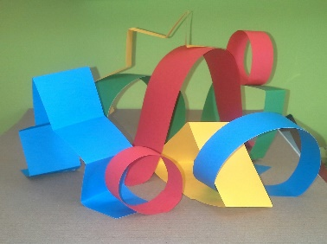
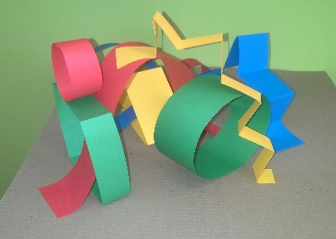

Ovo je samo poticaj za vaše šarene strukture. Izrežite trake, napravite oblike…….i onda se igrajte i igrajte. Mogućnostima i maštovitosti ovdje zaista nema kraja……
Kad budete zadovoljni svojim gotovim radom, poslikajte, vrednujte ( znamo kako) i pošaljite svojoj učiteljici.

